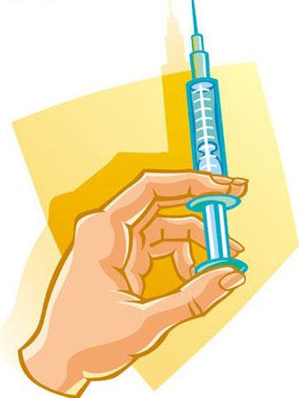
Вакцина защитит от гриппа
С каждым годом все больше людей подвергаются заболеваемости ОРВИ и гриппом. Ежегодные эпидемии, а также пренебрежительное отношение к своему здоровью могут повлечь за собой не просто грипп, но и осложнения, которыми он так опасен. Это могут быть как заболевания дыхательных путей, так и осложнения в сфере сердечнососудистой системы, а также центральной нервной системы. Для того чтобы избежать осложнений, лучше предварительно заняться профилактикой гриппа.
Лучшим способом профилактики гриппа и ОРВИ на сегодняшний момент является вакцинация. Все существующие на сегодняшний день противогриппозные вакцины применяются по стандартной схеме. Оптимальными сроками начала вакцинации являются сентябрь - октябрь, тогда к началу эпидемического сезона, приходящегося, как правило, на декабрь - январь, вырабатывается достаточная иммунная защита.
Более чем полувековой опыт использования вакцин против гриппа дал возможность тщательно проанализировать их и с каждым годом совершенствовать компоненты вакцин для уменьшения и так незначительного риска развития побочных реакций и осложнений. Современные вакцины против гриппа не содержат цельные вирусы, а лишь белки мембраны вируса. Благодаря этому местные и общие реакции на введение вакцины, как правило, отсутствуют.
Изменчивость вируса заставляет ученых ежегодно проводить анализ циркулирующего на данный момент вида возбудителя и исходя из этого определять состав вакцины, которая будет применена. То есть вакцина, актуальная в данном сезоне, в следующем году не применяется. Именно с такой целью и была создана система международного наблюдения за изменчивостью вируса. Всемирная Организация Здравоохранения (ВОЗ) ежегодно заранее прогнозирует типичные свойства вирусов гриппа для своевременного изменения состава вакцин производителями.
Как действует вакцина!
Введение в организм вакцины вызывает выработку защитных специфических белков разного типа, направленных против возбудителя, что позволяет создать многоуровневую систему защиты от гриппа, а так как, вирусы гриппа имеют сходные структуры с вирусами ОРЗ, то вырабатываемые после вакцинации противогриппозные антитела защищают организм также и от ОРЗ - с эффективностью 70%. Уже через две недели после прививки в организме накапливаются противогриппозные антитела (белки) и он становится невосприимчивым к заболеванию. Защитные белки распознают вирус и уничтожают, не позволяя ему размножиться. Достаточная иммунная реактивность организма сохраняется около 6 месяцев.

В соответствии с приказом Министерства здравоохранения Российской Федерации от 21.03.14 г. № 125н «Об утверждении национального календаря профилактических прививок и календаря профилактических прививок по эпидемическим показаниям» обязательно за счет средств федерального бюджета должны быть привиты контингенты группы риска: дети с 6 месяцев, учащиеся 1 - 11 классов; обучающиеся в профессиональных образовательных организациях и образовательных организациях высшего образования; взрослые, работающие по отдельным профессиям и должностям (работники медицинских и образовательных организаций, транспорта, коммунальной сферы); беременные женщины; взрослые старше 60 лет; лица, подлежащие призыву на военную службу; лица с хроническими заболеваниями, в том числе с заболеваниями легких, сердечно-сосудистыми заболеваниями, метаболическими нарушениями и ожирением.
На основании Федерального закона «Об иммунопрофилактике инфекционных заболеваний» статья 5, пункт № 2 отсутствие профилактических прививок влечет: отказ в приеме граждан на работы или отстранение граждан от работ, выполнение которых связано с высоким риском заболевания инфекционными болезнями (работа в образовательных учреждениях, на транспорте, в коммунальной сфере, сфере обслуживания).
Первая партия вакцины поступит в ГУЗ «Тербунская МРБ» в начале сентября. Это вакцина «Гриппол» и «Гриппол +». Прививочная кампания начнется сразу после поступления вакцины.

ПОЗАБОТЬТЕСЬ О СВОЕМ ЗДОРОВЬЕ И ЗДОРОВЬЕ СВОИХ БЛИЗКИХ!
ОБЯЗАТЕЛЬНО ПРИВИВАЙТЕСЬ ОТ ГРИППА!
БУДЬТЕ ЗДОРОВЫ!

Врач эпидемиолог
ГУЗ «Тербунская МРБ»
Шамрина О.К.

